МУНИЦИПАЛЬНОЕ ОБРАЗОВАНИЕ «Каргасокский район»

ТОМСКАЯ ОБЛАСТЬ

АДМИНИСТРАЦИЯ КАРГАСОКСКОГО РАЙОНА

ПОСТАНОВЛЕНИЕ

06.05.2021 |  | № 110
с. Каргасок

О внесении изменений в постановление Администрации Каргасокского района от 06.02.2018 №22

В целях упорядочения деятельности Администрации Каргасокского района

Администрация Каргасокского района постановляет:

1. Внести следующие изменения в постановление Администрации Каргасокского района от 06.02.2018 №22 «О регулировании трудовых отношений руководителей муниципальных унитарных предприятий, учредителем которых является муниципальное образование «Каргасокский район» (далее – постановление):
а) подпункт б пункта 10 Положения о проведении конкурса на замещение должности руководителя муниципального унитарного предприятия, учредителем которого является муниципальное образование «Каргасокский район» (приложение №1 к постановлению) изложить в новой редакции:
«б) заверенные в установленном порядке копии трудовой книжки и (или) сведений о трудовой деятельности, предоставляемых из информационных ресурсов Пенсионного фонда Российской Федерации, и документов об образовании;»;
б) пункт 7.4 Типового трудового договора с руководителем муниципального унитарного предприятия, учредителем которого является муниципальное образование «Каргасокский район» (приложение №2 к постановлению) изложить в новой редакции:
«7.4. Трудовая книжка Руководителя предприятия ведется и хранится у Работодателя (за исключением случаев, если в соответствии с Трудовым кодексом РФ, иным федеральным законом трудовая книжка на работника не ведется).».
2. Настоящее постановление вступает в силу со дня официального опубликования (обнародования).
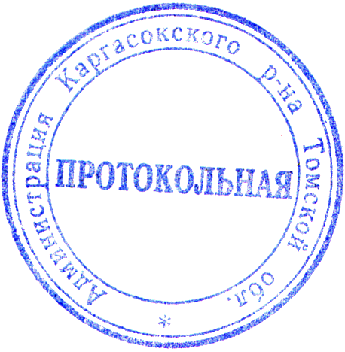

Глава Каргасокского района А.П. Ащеулов

Тимохин В.В.
22297

